WonderP.
Procaccini Mauro
Rovereto (TN)

91,66 metri

La vena aurifera rettilinea ATTRAVERSA il campo: ciò equivale a dire che "entra" da un lato e "esce" da uno degli altri tre. Quindi gli scavi dovranno comprendere di sicuro i quattro angoli (la vena aurifera potrebbe passare appena appena all'interno di un vertice del quadrato).
Due soluzioni che avevo trovato inizialmente erano: tre lati (30+40+30=100 metri) e le due diagonali (50+50=100 metri). La soluzione delle due diagonali può essere migliorata prendendo una sola diagonale e le perpendicolari a questa partendo dagli altri due angoli, come mostrato in figura, con un miglioramento di due metri (50+24+24=98 metri).
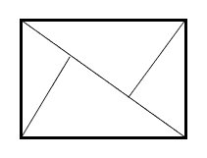
Tale soluzione può ancora essere ottimizzata andando a studiare il triangolo in basso a sinistra formato da due lati del rettangolo e dalla bisettrice (ABC). Ho cercato un punto H di coordinate (x;y) cosicché la somma delle distanze dei tre angoli del triangolo da questo fosse minima. Ho risolto il problema di minimo con il risolutore di Excel ed è risultato che tale punto H ha coordinate (6,7579;7,5118). La lunghezza degli scavi risulta essere:
AH = 23,540 m
BH = 10,239 m
CH = 33,885 m
e lo scavo che parte da D di 24 metri, per un totale di 91,664 metri.
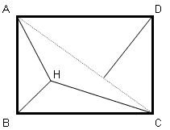
con le righe interne più scure sono indicati gli scavi, il disegno è solo qualitativo.

